Конспект урока РУССКОГО ЯЗЫКА В 6 КЛАССЕ.
Учитель русского языка и литературы: Гайфулина Розалия Русламовна
Тема урока: Наклонения глагола. Изъявительное наклонение.
Цель урока: дать сведения о наклонениях глагола и его изменениях в изъявительном наклонении.
Задачи урока:
Образовательные:
- дать понятие о наклонениях глагола;
- проконтролировать степень усвоения следующих основных понятий: значение, образование и изменение глаголов в изъявительном наклонении;
- учить различать наклонения глагола;
- развивать умение употреблять глаголы в речи.
Воспитательные:
- воспитывать культуру речи;
- поддерживать интерес к урокам русского языка;
- воспитывать любовь к родному языку, его красоте и многозначности;
Развивающие:
- продолжить развитие коммуникативных качеств учащихся;
- формирование умений обобщать изучаемые факты и понятия;
- развивать память, внимание, мышление, речь, творческие способности школьников;
- обогащать словарный запас школьников.
Используемые технологии:
- технологии развития критического мышления;
- игровые технологии;
- здоровьесберегающие технологии;
- ИКТ.
Формы организации класса: фронтальная и групповая работа.
Оборудование:
- учебник (Русский язык: Учеб. для 6 кл. общеобразоват. учреждений/ Т.А.Ладыженская и др. - 29-е изд. - М.: Просвещение, 2002);
- раздаточный материал (текст для анализа; предложения для проверочной работы);
- контрольные листы.

Ход урока:
1.Этап целеполагания.
2.Этап актуализации знаний.
Прием "Мэнэдж мэт" (Ученики сидят за столами в группе по 4 человека). На экран проецируется вопрос, ученики делятся мнениями со своими партнерами.)
Задание: Вспомнить морфологические признаки глагола.
Вопросы и предполагаемые ответы
1. Какая часть речи называется глаголом? ( Глагол – часть речи, которая отвечает на вопрос «что делать?», «что сделать?» и обозначает действие предмета)
2. Какого вида бывают глаголы? (Совершенного и несовершенного)
3. Сколько существует глагольных времён? (три)
4. Какие это времена? ( Настоящее, прошедшее, будущее)
5. Что такое спряжение глагола? Каким оно бывает? ( Изменение глаголов по лицам и числам; 1и2 спр.)
6. Какие глаголы называются переходными? ( которые согласуются с именами существительными в винительном падеже без предлога)

Прием "Модель Фрейер". Техника объясняется учителем. В центре понятие - ГЛАГОЛ. Команда фиксирует определение, характеристики, примеры и противоположные примеры. Один ученик представляет выполненную командой работу.

3.Этап проблематизации
Ученики получают карточки с текстом (пословицы). Задание: выписать глаголы и распределить на группы.
Кто много знает, с того много и спрашивается.
Не было бы счастья, да несчастье помогло.
Кто нужды не видал, и счастья не знает.
Не отведав горького, не узнаешь и сладкого.
Не спеши языком, спеши делом.
Чего в другом не любишь, того и сам не делай.

Эвристическая беседа.
-По какому признаку вы распределили глаголы? (глаголы 1 группы обозначают приказ, совет, просьбу, 2 группы - возможность действия, 3 группы - глаголы, которые могут изменяться по временам).
-Помимо тех признаков, которые вы перечислили в начале урока, у глаголов есть еще признак НАКЛОНЕНИЕ.
- Существует 3 наклонения глагола.
(Проецируется схема с наклонениями глаголов, термины)
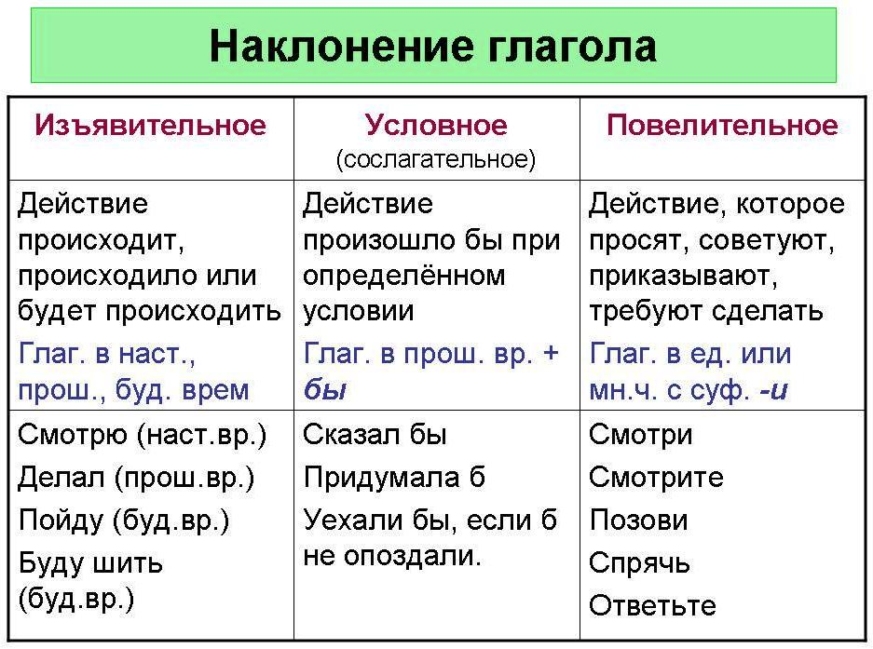
-Давайте прочитаем правило, что обозначают глаголы условного наклонения? Что обозначают глаголы повелительного наклонения?
-А сегодня мы с вами подробнее изучим изъявительное наклонение. Как вы поняли, что обозначают эти глаголы? (Глаголы в изъявительном наклонении обозначают действия, которые происходили, происходят или будут происходить)
4. Организационно-деятельностный блок
Выполнение упр. 538. Выписать глаголы, обозначающие Танюшины «дела». Определить вид и время глаголов. Запишите глаголы в форме других времён. Укажите наклонение. (помогала, ела, пила, села, посидела, встала, пошла, сказала, устала, помогу)
Дополнительное задание . Смешанные написания. Обратим внимание на глагол ПОСИДЕЛА из предложения "Села, с мамой посидела, Встала, к бабушке пошла".
поСИДеть (СИДя) или поСЕДеть (СЕДенький)?
-СИД- или -СЕД-?

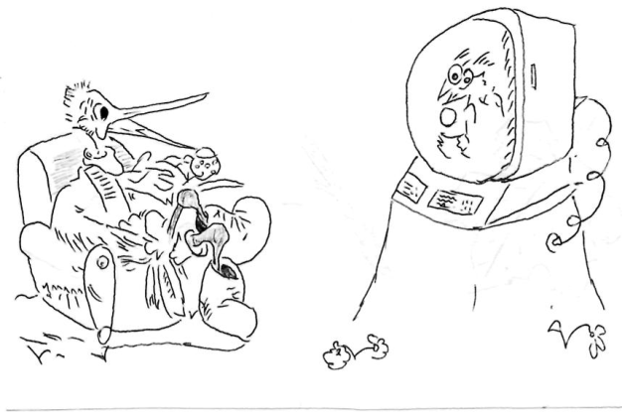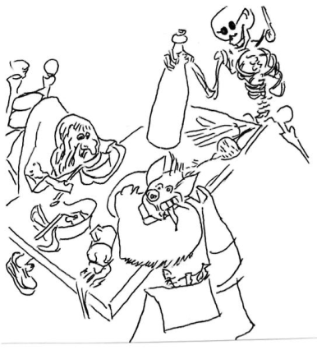
Хорошо с чашечкой чая Увидев эту трапезу, можно
поС...Деть у телевизора! поС...Деть.
На экран проецируются следующие предложения, ученики их выписывают, вставляя буквы и выделяя орфограммы.
1.Как-то в лесу мы ночку поС...Дели
и от страха чуть не по С...Дели.
2. Под обстрелом поС...Дели.
Было страшно – поС...Дели.
3. Мы на грядках поС...Дели –
родители увидели, чуть не поС...Дели.
4. Бабушка немножко с внуком поС...Дела,
но за это время чуть не поС...Дела.
5. На фильме ужасов поС...Дел.
За полтора часа я чуть не поС...Дел.
Ученики по плечу называют друг другу ответы. Далее учитель одного ученика из каждой команды просит назвать ответ.
6. Рефлексивно-оценочный блок
Работа в группах. 1 группа составляет текст из 5-7 предложений на тему "Какие книги вы прочитали?" (использование в тексте глаголов прошедшего времени), 2 группа - "Как проходит мой выходной?" (использование в тексте глаголов настоящего времени), 3 группа - "Как я буду проводить это лето?" (использование в тексте глаголов будущего времени). На экране проецируются таблицы "Глагол", "Личные окончания глаголов".
Дополнительные задания. Опрос.
- Что нового узнали о глаголе?
- Что такое наклонение?
- Какие наклонения есть у глагола?
- Какое действие обозначает глагол в каждом наклонении?
- Как изменяются глаголы в изъявительном наклонении?

7. Домашнее задание.
Упр.539.

